Projekat sertifikacije računovođa u javnom sektoru - Crna Gora

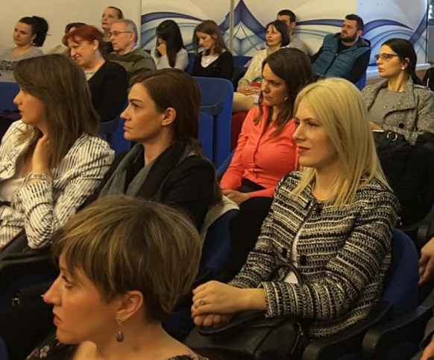

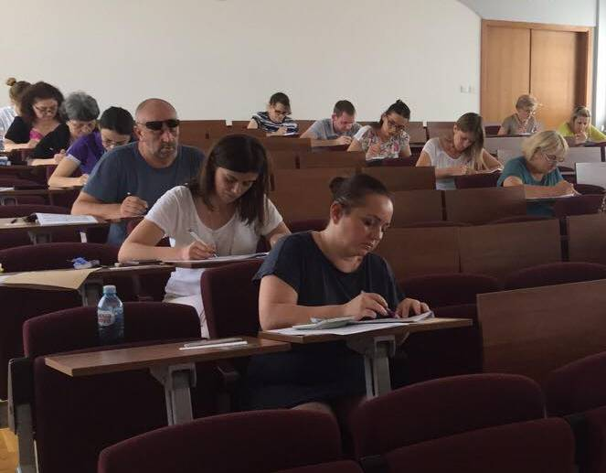

**ISTORIJAT**

Projekat sertifikacije računovođa u javnom sektoru (PACT) podržava inicijativu Vlade Crne Gore za uspostavljanje i poštovanje međunarodnih računovostvenih standarda za javni sektor i podizanje statusa računovodstvene profesije u skladu sa državama članicama EU. Ovaj dvogodišnji projekat sprovodi Centar za razvoj finansija (CEF) u saradnji sa Vladom Crne Gore i Vladom Slovenije.

**AKTIVNOSTI**

Projekat sertifikacije računovođa u javnom sektoru je projekat obuke računovođa javnog sektora u oblastima međunarodnih standarda i praksi, kao i zakonodavstvu u oblasti javnih finansija i računovodstva i poreske politike Crne Gore. PACT vrši obuku i sertifikaciju zaposlenih u javnom sektoru koji rade u oblastima pripreme ili izvršenja budžeta, računovodstvu i knjigovodstvu, pripremi informacija o finansijskom upravljanju, kao i finansijskom nadzoru i kontroli.

Obuka je usklađena sa potrebama stručnog usavršavanja uprave za javne finansije Crne Gore, kako je istaknuto u izvještaju o procjeni koji je pripremilo Ministarstvo, kao i u srednjoročnoj strategiji za prelazak na obračunsko računovodstvo koju je odobrila Vlada Crne Gore u martu 2015. godine.

Ovaj projekat je nastavak inicijative sprovedene u saradnji sa Razvojnim programom Ujedinjenih Nacija (UNDP) u 2015. i 2016. godini. Prva generacija polaznika uspješno je završila obuku i njih 24 je primilo sertifikate u decembru 2016. godine.

Sredstva za novu generaciju studenata nastavljaju da podržavaju kapacitet funkcije javnih finansija u skladu sa međunarodnim računovodstvenim standardima i najboljom praksom u javnom sektoru Crne Gore u 2017-2018. godini . Za program se trenutno prijavilo 40 polaznika.

**Projekat finansira:**

Vlada SAD i Vlada Slovenije

**Projekat sprovodi:**

Centar za razvoj finansija (CEF)

**Kjučni partneri:**

Vlada Crne Gore – Ministarstvo finansija

**Trajanje projekta:**

januar 2017 – septembar 2018.

**Ukupan iznos:** $291,924

Učešće SAD: $164,908

Republika Slovenija: $111,792

Ministarstvo finansija Crne Gore i CEF: $15,224 nenovčano učešće

**Kontakt:**

Cankarjeva cesta 18,

1000 Ljubljana, Slovenia

Tel: +386 1-369 6190

Website: <https://www.cef-see.org/>

Twitter: <https://twitter.com/CEF_Ljubljana>

*Računovođe javnog sektora na ceremoniji otvaranja u Crnoj Gori, mart 2017.*

Projekat sertifikacije računovođa u javnom sektoru - Srbija

**ISTORIJAT**

Projekat sertifikacije računovođa u javnom sektoru (PACT) podržava inicijativu Vlade Srbije za uspostavljanje i poštovanje međunarodnih računovostvenih standarda za javni sektor i podizanje statusa računovodstvene profesije u skladu sa državama članicama EU. Ovaj dvogodišnji projekat sprovodi Centar za razvoj finansija (CEF) u saradnji sa Vladom Srbije i Vladom Slovenije.

**AKTIVNOSTI**

Projekat sertifikacije računovođa u javnom sektoru je projekat obuke računovođa javnog sektora u oblastima međunarodnih standarda i praksi, kao i zakonodavstvu u oblasti javnih finansija i računovodstva i poreske politike Srbije. PACT vrši obuku i sertifikaciju zaposlenih u javnom sektoru koji rade u oblastima pripreme ili izvršenja budžeta, računovodstvu i knjigovodstvu, pripremi informacija o finansijskom upravljanju, kao i finansijskom nadzoru i kontroli.



*Računovođe javnog sektora na polaganju ispita iz oblasti zakonodavstva upravljanja javnim finansijama*

**Projekat finansira:**

SAD Agencija za međunarodni razvoj (USAID/Serbia) i Vlada Slovenije

**Projekat sprovodi:**

Centar za razvoj finansija (CEF)

**Ključni partneri:**

Vlada Srbije – Ministarstvo finansija

**Gdje djelujemo:**

na nacionalnom nivou

**Trajanje projekta:**

februar 2017 – februar 2019.

**Ukupan iznos:** $329,000

Učešće USAID: $177,000

Republika Slovenija: $132,000

Ministarstvo finansija Srbije i CEF: $20,000 nenovčano učešće

**Kontakt:**

Cankarjeva cesta 18,

1000 Ljubljana, Slovenia

Tel: +386 1-369 6190

Website: <https://www.cef-see.org/>

Twitter: <https://twitter.com/CEF_Ljubljana>